注意事项：
1.同学们在申请转专业前请认真阅读《宁波大学普通全日制本科学生转专业（类）工作实施细则》（宁大政[2021]80）号文件；
2.按照三位一体招生进校的学生只能申请转入三位一体相关专业（具体看公示中附件2的各个专业说明），且师范专业与非师范专业之间不能互转；
3.只有公示中的附件2内有的专业才可以进行转入申请，表中没有的专业不能申请，转入班级不能选择带有“国际”或者“留学生”名称的班级；
4.2023级同学特别注意，根据实施细则第七条和二十一条规定：第二学期专业分流前，学生可以申请直接转入按专业类招生的专业，但按专业类招生的同学不能转到本专业类的其它专业；同意转入按类招生专业的学生，如转入专业分流人数太少停开，回到原专业（按专业类招生的学生只能选择原专业类分流后有分流指标的专业），算转专业未成功，以后学期还有一次转专业机会。
具体申请转专业操作指南：
一、登录“网上办事大厅” https://ehall.nbu.edu.cn/new/index.html（建议使用谷歌Chrome浏览器），搜索“转专业”应用并点击进入。
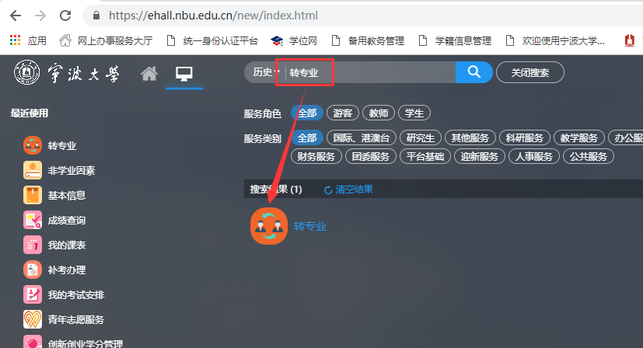
二、进入“转专业”应用后，在头像下方有转专业批次的信息，申请时请注意查看批次是否为本学期，并请留意申请的开始与结束时间。点击本学期对应的批次信息的“申请”按钮进行转专业申请。

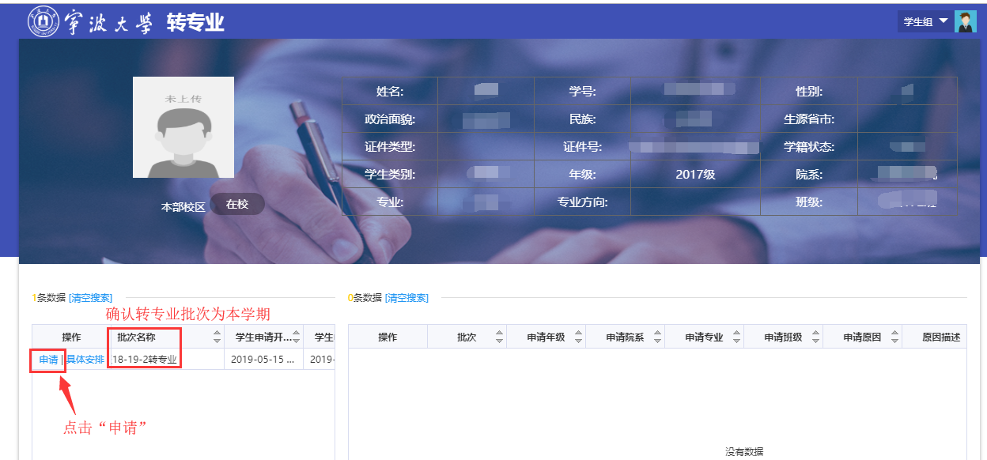
三、进入“转专业申请”界面后，可以查看所有可转入专业的相关信息，请注意查看对应的年级、学院、专业及可转入人数，并点击对应专业信息的“专业转入条件”按钮查看转入条件和考核方式。在确定转入专业后，勾选申请转入的专业，并点击“提交申请”，填写正确的联系方式、选择对应的转入班级（不能选择含“国际”或“留学生”字样的班级名称）、申请原因和原因描述，点击“确定”。

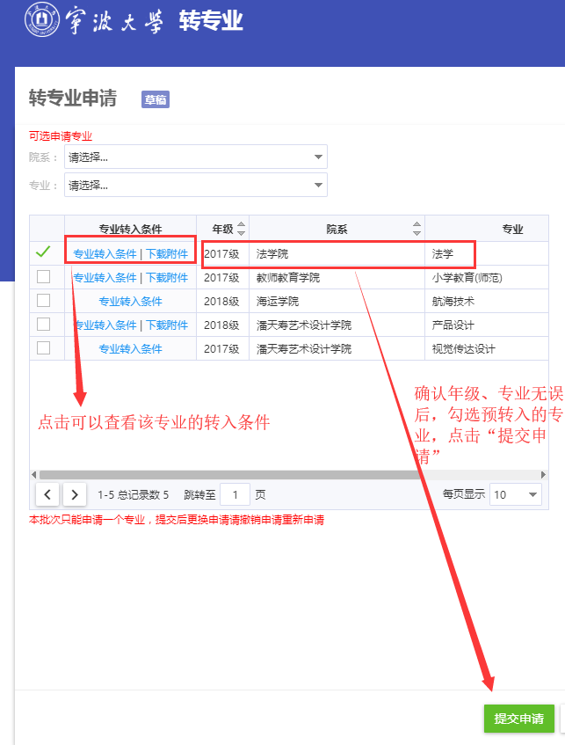

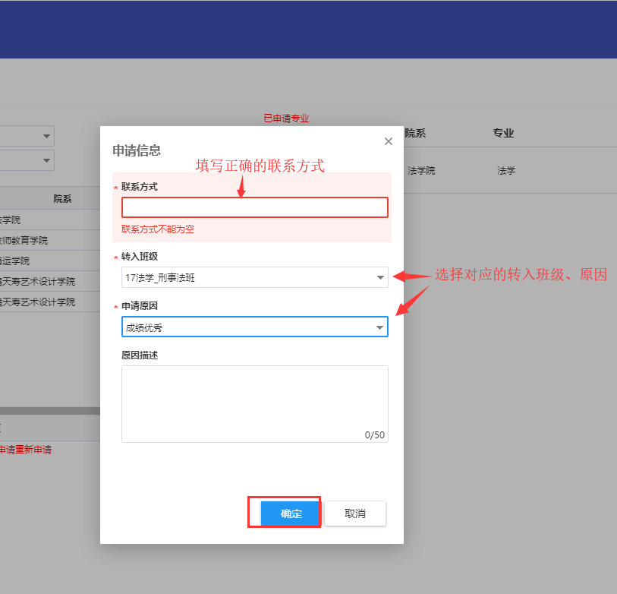

四、提交申请后，界面会返回转专业的主界面，并在上方提示“申请提交成功”，此时转专业申请完成。在个人信息下方会出现相应的申请记录，点击“撤销”可以撤回未审核的申请。如需修改转专业申请，需要撤销原来的申请，再重新申请转专业。
